* **Đoạn code nguồn ban đầu**

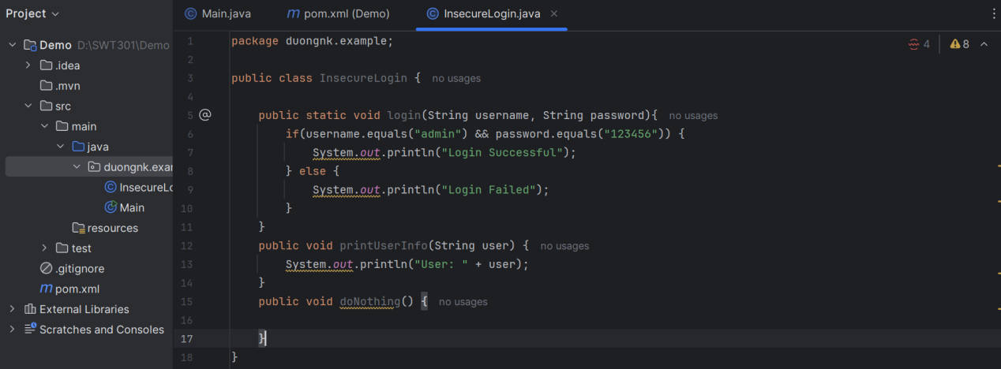

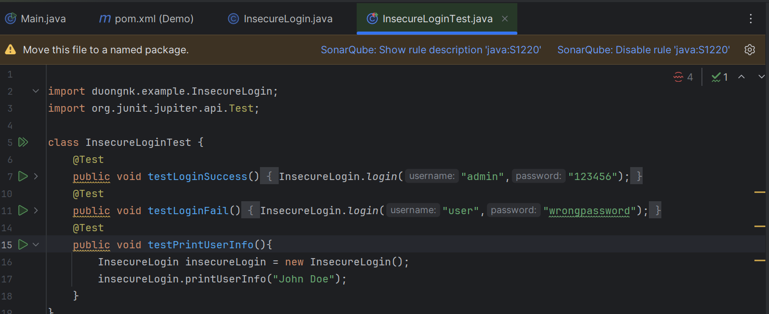

* **Các lỗi phát hiện được:**

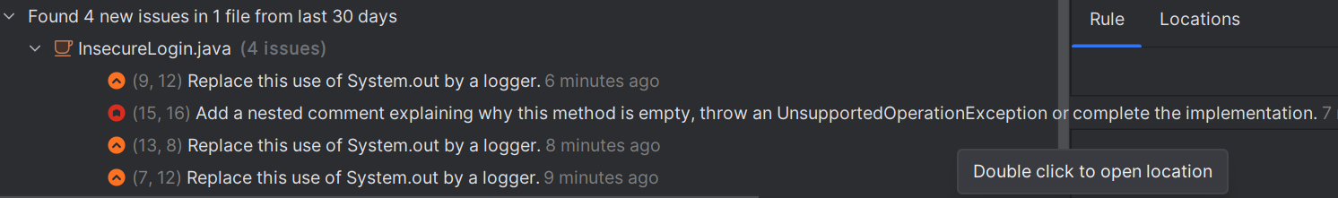

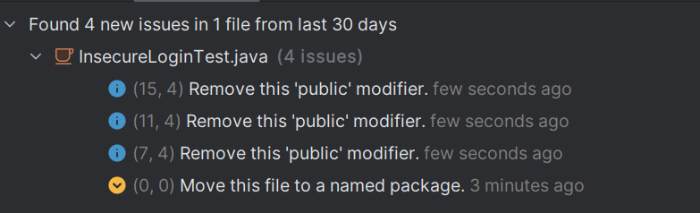

|  |  |  |  |
| --- | --- | --- | --- |
| **Vị trí** | **Mô tả lỗi** | **Phân loại** | **Gỉai thích và sửa** |
| **InsecureLogin** | |  |  |
| Line 7 | Replace this use of System.out by a logger | Code Smell | Không nên dùng System.out.println trong ứng dụng, dùng logger chuyên nghiệp sẽ dễ quản lý log hơn. |
| Line 9 | Replace this use of System.out by a logger | Code Smell | Không nên dùng System.out.println trong ứng dụng, dùng logger chuyên nghiệp sẽ dễ quản lý log hơn. |
| Line 13 | Replace this use of System.out by a logger | Code Smell | Dòng in thông tin người dùng nên kiểm tra null và dùng logger. |
| Line 15 | Add a nested comment explaining why this method is empty, or throw UnsupportedOperationException | Dead code | Nếu doNothing() không làm gì, cần xóa hoặc ghi rõ lý do, tránh làm code bừa bộn. |
| **InsecureLoginTest** | |  |  |
| Line 0 | Move this file to a named package | Code Smell | - File test nên nằm trong package rõ ràng để dễ quản lý.  - Sửa: thêm package duongnk.example; ở đầu file test. |
| Line 7 | Remove this ‘public’ modifier trong method test | Code Smell | - Trong Java, các method trong lớp package-private test không cần public.  - Sửa: bỏ public trước các test method. |
| Line 11 | Remove this 'public' modifier | Code Smell | - Trong Java, các method trong lớp package-private test không cần public.  - Sửa: bỏ public trước các test method. |
| Line 15 | Remove this 'public' modifier | Code Smell | - Trong Java, các method trong lớp package-private test không cần public.  - Sửa: bỏ public trước các test method. |

* **Viết lại code sạch hơn**

